第四單元 奇妙的光 重點整理 四年 班
1.有 才能看見物體：我們能看見物體，是因為物體本身會發光，或是物體將照射其上的光反射到我們眼睛內，我們才能看見物體。
2.光是 行進：光在直線行進中遇到阻礙物會形成 ，因此影子的形狀會和物體的形狀相同。
3.光的 ：光遇到鏡子或表面 的物品，例如手錶錶面、鋁箔紙、光碟背面等，會改變行進路線。
4.光反射的試驗：
試驗 | 操作方法 | 結果
陽光接力 | 利用鏡子將陽光反射出去 | 不透明物體會阻礙光而形成影子
鏡子成像 | 兩面鏡子夾角60° | 成像數較多 | 兩面鏡子間的角度越（ ），鏡中影像越（ ）。
鏡子成像 | 兩面鏡子夾角90° | 成像數較少 | 兩面鏡子間的角度越（ ），鏡中影像越（ ）。
鏡子成像 | 兩面鏡子平行 | 成像數（ ）
5.生活中有許多東西或現象是利用光的反射原理設計的，例如：鏡子、汽機車後視鏡、彎路反射鏡、萬花筒等。
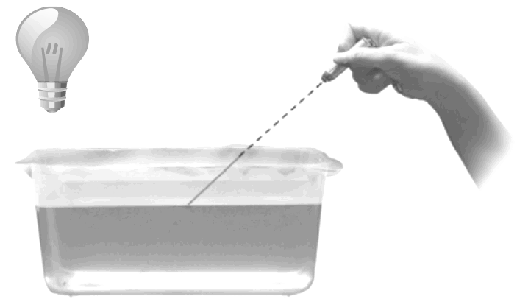
6.光的 ：光經過水，行進的路線會改變，使得物體在水中的位置、形狀看起來和原來的不一樣。如：插入水中的吸管好像斷了；腳在水中看起來變短了。
※請畫出光的折射路徑：

7.噴霧器製造彩虹色光：
(1)原理： 陽光， 陰暗處用噴霧器噴水霧，可以製造彩虹色光。
(2)注意事項：噴出的水霧 ，同時水霧在空中停留的時間越長，看到的彩虹色光會越清楚。

